植被参数快速测量App-LAISmart

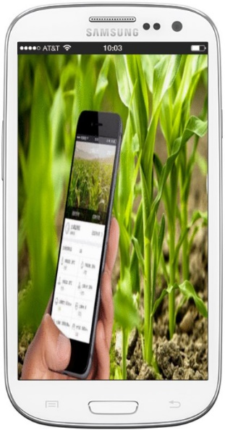
LAISmart是一款基于智能手机实现植被参数测量与科学数据远程共享的设备。LAISmart集成了GPS、光照度、姿态传感器，同步获取测量现场的图像、位置与定量分析信息，可以实现植被覆盖度、郁密度、叶面积指数的自动测量，具有体积小便携操作的特点。测量结果可以通过云服务器实现数据自动网络存储与远程共享。
产品特点
- 便携：适应个人智能终端的快速发展，提供便携的植被参数测量设备。
- 适用性广：多角度拍摄，向上可拍郁密或高大冠层；向下可拍稀疏或低矮冠层；对测量环境和光环境无要求。
- 云存储：与云存储无缝对接，将野外测量数据实时传输到网络。
- 测量连续性：只要设计好样方点便可进行连续测量。
应用领域
- 智慧农业
- 农业遥感
- 生态监测

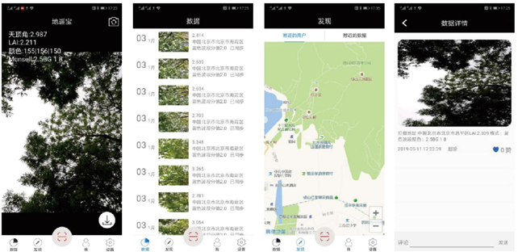

产品精度评价（LAISmart）
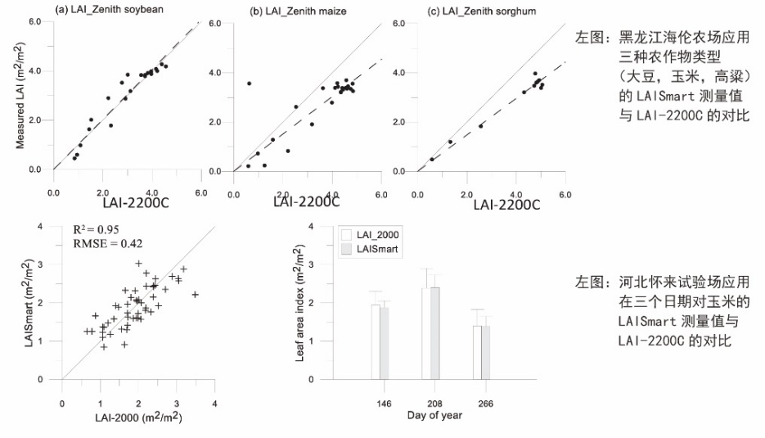
左图：黑龙江海伦农场应用三种农作物类型（大豆，玉米，高粱）的LAISmart测量值与LAI-2200C的对比
左图：河北怀来试验场应用
在三个日期对玉米的LAISmart测量值与LAI-2200C的对比

